Управа района Западное Дегунино
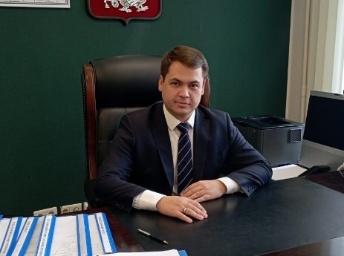
Предко Андрей Владимирович
Глава управы
8 (499) 487-70-36sao-wdeg@mos.ru

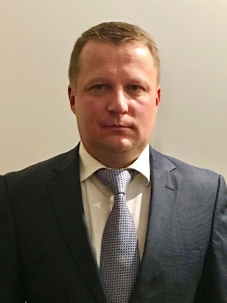

Алехин Михаил Сергеевич
Первый заместитель главы управы по вопросам жилищно-коммунального хозяйства, благоустройства и строительства
8-499-487-70-36sao-wdeg@mos.ru

Юрков Андрей Алексеевич
Начальник отдела по вопросам строительства, имущественно-земельных отношений и транспорта
8-499-487-70-55 sao-wdeg@mos.ru

Горшков Никита Александрович
Начальник отдела по вопросам жилищно-коммунального хозяйства и благоустройства
8-499-487-80-01 sao-wdeg@mos.ru

Витвинина Надежда Владимировна
Заместитель главы управы по работе с населением
8-499-487-70-36sao-wdeg@mos.ru

Родионова Екатерина Сергеевна
Заведующий сектором по работе со служебной корреспонденцией, письмами граждан, организации приема населения и материально-технического обеспечению
8-499-487-70-36 sao-wdeg@mos.ru

Бученкова Вероника Алексеевна
Начальник организационного отдела
8-499-487-70-36 sao-wdeg@mos.ru

Супрунчик Людмила Викторовна
Начальник отдела по взаимодействию с населением
8-499-488-43-11

Гоян Ирина Геннадиевна
Заместитель главы управы по вопросам экономики, торговли и услуг
8-499-487-70-36sao-wdeg@mos.ru

Савинкина Лидия Егоровна
Начальник отдела по вопросам торговли и услуг
8-499-488-40-30 sao-wdeg@mos.ru

Хорькова Светлана Леонидовна
Главный бухгалтер - начальник отдела бухгалтерского учета, организации и проведения конкурсов и аукционов.
8-499-487-70-36 sao-wdeg@mos.ru

